**FRONTEND**

**FEJLESZTŐI ÉS FELHASZNÁLÓI DOKUMENTÁCIÓ – LEGORA**

*Projekt*: **Legora Webáruház**

*Készítők*: **Csépányi-Utasi Jenni, Harangozó Antal**

*Dátum*: **2026. Január 15**

**TARTALOMJEGYZÉK**

1. **Bevezetés**

1.1. A készítőkről

1.2. A projektről röviden

1. **Felhasználói Dokumentáció**

2.1. Navigáció és Fejléc

2.2. Főoldal és Keresés

2.3. Regisztráció és Bejelentkezés

2.4. Profilkezelés és Rendelések

2.5. Hirdetésfeladás

2.6. Termék Adatlap és Kosár

2.7. Adminisztrációs Felület

**1. BEVEZETÉS**

**1.1. A készítőkről**

* ***Csépányi-Utasi Jenni:*** Jenni vagyok, aki a LEGO‑zás játékosságát és a fejlesztés logikáját egy világban látja. A karrierváltásom részeként kezdtem el a szoftverfejlesztő és tesztelő képzést, mert ugyanazt az örömöt találom meg benne, mint egy bonyolult LEGO‑modell összerakásában: a részletek megértését, a rendszerek működését és a hibák felkutatásának izgalmát. Szeretek nyomozni, keresni, javítani — és közben valami újat építeni.
* ***Harangozó Antal:*** Mindig is szerettem a dolgok mélyére ásni, legyen szó tudományról, egy videojáték működéséről vagy épp a LEGO-ról. A kockákból való építés megmutatta, hogy a szigorú szerkezet és a szabadság nem zárja ki egymást. Ezt a szemléletet vittem bele a munkába is: én készítettem az oldal azon részeit, amikkel a felhasználók találkoznak – a regisztrációtól és a profilkezeléstől kezdve a hirdetésfeladáson és a kosáron át egészen az admin felületig. Jó érzés látni a végeredményt, ami a csapat közös munkáját dicséri.

**1.2. A projektről röviden**

A **Legora** egy modern, React alapú webalkalmazás, amely kifejezetten LEGO készletek, alkatrészek és minifigurák másodlagos piacát hivatott kiszolgálni. A rendszer célja, hogy biztonságos és átlátható felületet biztosítson az eladók és a vásárlók számára.

A projekt Single Page Application (SPA) architektúrára épül, amely gyors és zökkenőmentes felhasználói élményt nyújt oldalújratöltések nélkül. A rendszer támogatja a felhasználói regisztrációt, hirdetéskezelést, kosárfunkciókat, valamint egy dedikált adminisztrációs felületet a tartalom moderálására.

**2. FELHASZNÁLÓI DOKUMENTÁCIÓ (FRONTEND)**

Ez a fejezet részletesen bemutatja az alkalmazás felületét, a menüpontok működését és az egyes oldalak funkcióit.

**2.1. Navigáció és Fejléc**

A weboldal tetején található navigációs sáv (Navbar) minden oldalon elérhető, és biztosítja a gyors közlekedést a funkciók között.

* **Dinamikus megjelenés:** A menü tartalma változik attól függően, hogy a látogató be van-e jelentkezve.
  + - **Vendég nézet:** Csak a "Bejelentkezés" és "Regisztráció" gombok láthatók.
    - **Bejelentkezett nézet:** Megjelenik a "Hirdetés feladása", "Kosár", "Profilom" menüpont, valamint a felhasználó neve és a "Kijelentkezés" gomb.
      * + **Reszponzivitás:** Mobil nézetben a menü automatikusan összecsukódik egy "hamburger" ikon mögé, amely kattintásra nyílik le.
        + **Design:** A fejléc "Glassmorphism" stílust kapott (homályosított, üvegszerű háttér), amely modern megjelenést kölcsönöz az oldalnak.

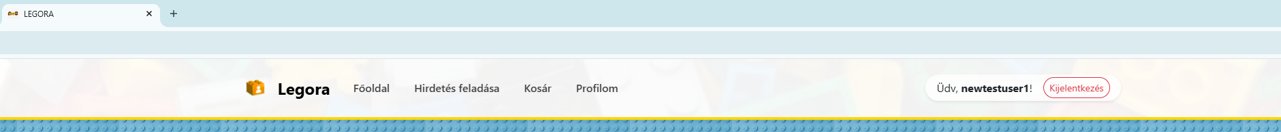

Navbar bejelentkezve

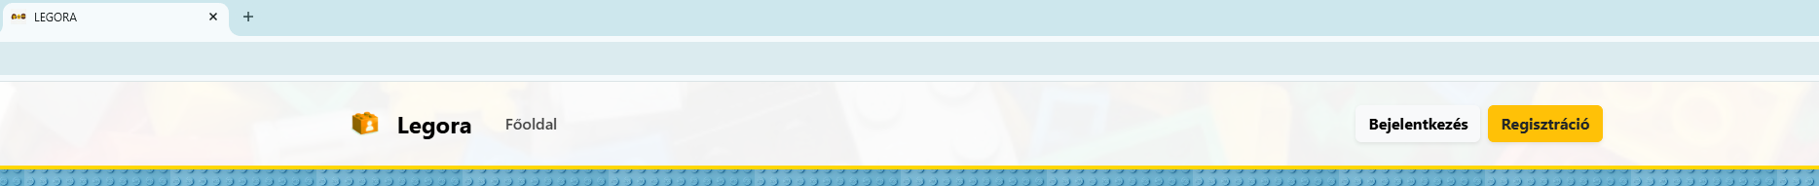

Navbar kijelentkezve

**2.2. Főoldal és Keresés**

Az alkalmazás nyitóoldala (Home.jsx), ahol a felhasználók böngészhetnek az aktuális kínálatban.

* **Hero szekció:** Az oldal tetején egy figyelemfelkeltő, animált hátterű üdvözlő kártya található.
* **Kereső és Szűrő:**
* **Kategória választó:** Legördülő menüből szűrhetünk "Szett", "Alkatrész" vagy "Minifigura" típusra.
* **Szöveges kereső:** Kulcsszó alapján kereshetünk a termékek nevében vagy azonosítójában.
* **Keresés gomb:** A gomb megnyomására a találati lista azonnal frissül.
* **Termékkártyák:** A találatok kártyás elrendezésben jelennek meg. Minden kártya tartalmazza:
  + - A termék képét.
    - Állapotjelző címkét (Zöld: ÚJ, Sárga: HASZNÁLT).
    - A termék nevét, árát és az eladó nevét.
    - "Megnézem" gombot, amely a részletes adatlapra visz.

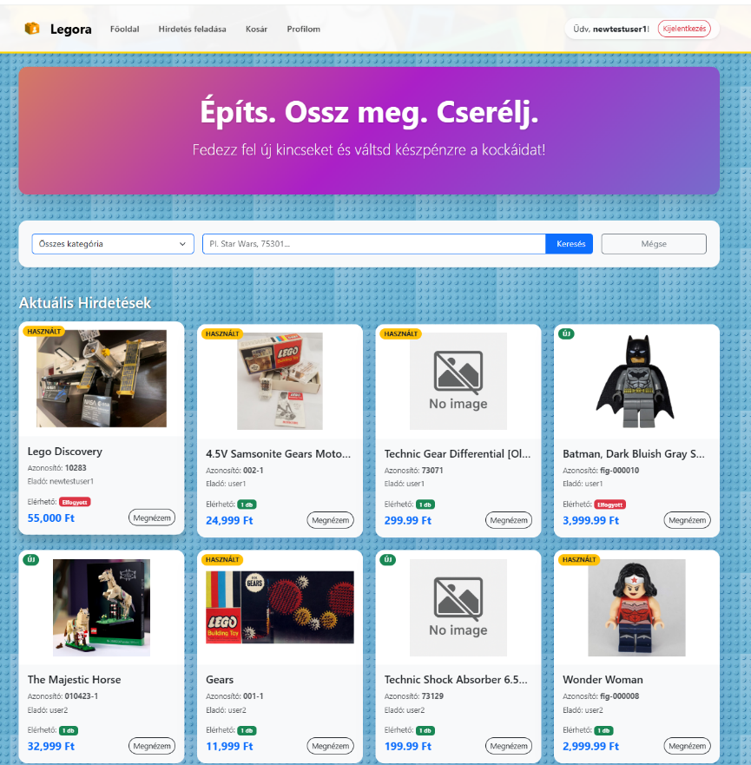

Főoldal hirdetésekkel és keresővel

**2.3. Regisztráció és Bejelentkezés**

A rendszer használatához felhasználói fiók szükséges.

* **Regisztráció (Register.jsx):**
  + - Az űrlap kéri a felhasználónevet, email címet és jelszót.
    - **Valós idejű validáció:** A jelszómező alatt egy dinamikus lista található. Ahogy a felhasználó gépel, a rendszer pipával jelzi, ha a jelszó megfelel a követelményeknek (hossz, kisbetű, nagybetű, szám, speciális karakter). A regisztráció gomb csak akkor válik aktívvá, ha minden feltétel teljesül.
* **Bejelentkezés (Login.jsx):**
  + - Email cím és jelszó megadása után a rendszer azonosítja a felhasználót, és átirányítja a főoldalra.

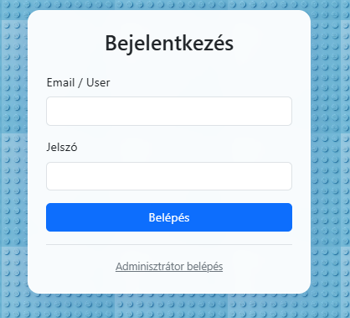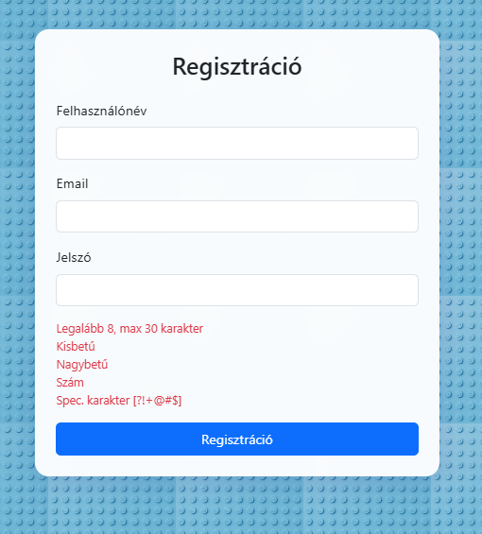

Bejelentkezési fül

Regisztrációs fül

**2.4. Profilkezelés és Rendelések**

A Profile.jsx oldalon a felhasználó kezelheti saját adatait. Az oldal két fülre (Tab) van osztva:

* **Adataim fül:**
  + - Itt látható a felhasználónév, email, telefon és szállítási cím.
    - Az "Adatok módosítása" gombra kattintva a mező szerkeszthetővé válik, és elmenthetőek az új információk.
* **Rendeléseim fül:**
  + - Listázza a korábbi vásárlásokat.
    - Minden rendelésnél látható a dátum, az eladó neve, a végösszeg és a státusz.
    - Befejezett rendelés esetén lehetőség van az eladó értékelésére.

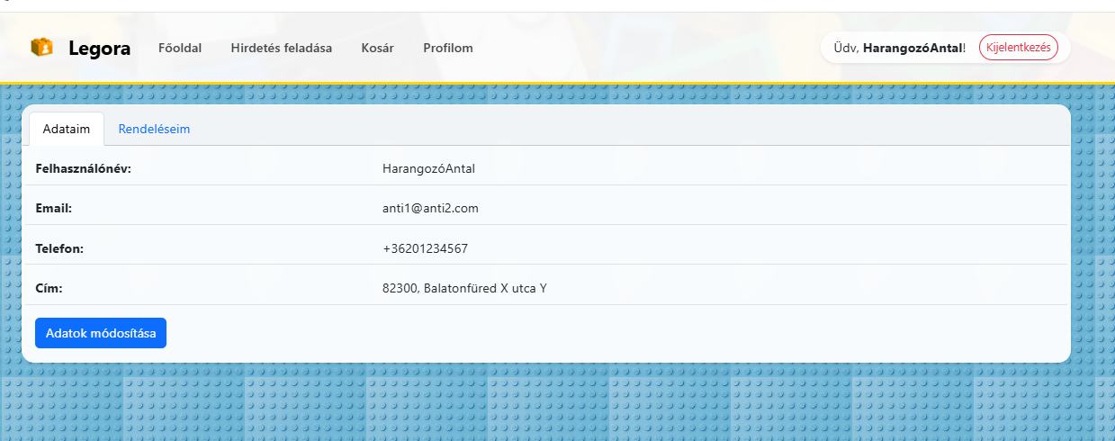

Profilom fül - saját adatok

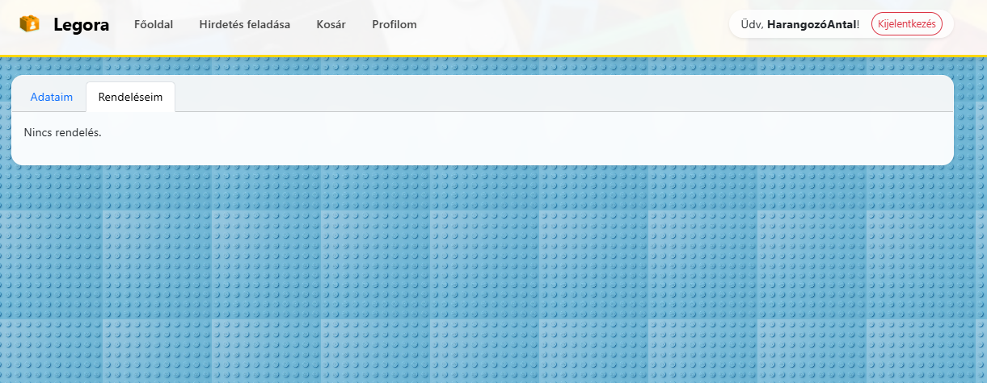

Profilom fül - Rendeléseim üres

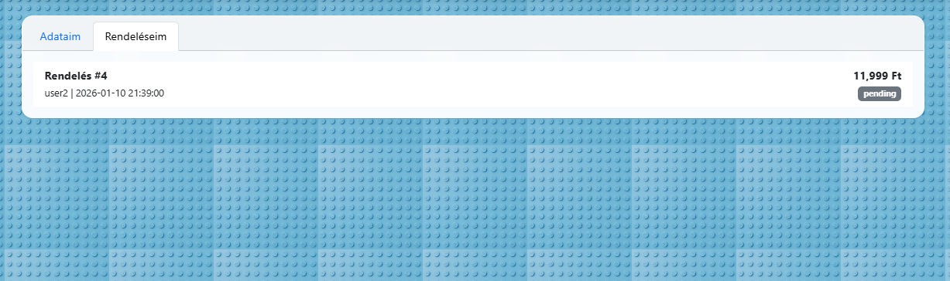

Profilom fül - Rendeléseim folyamatban

**2.5. Hirdetésfeladás**

Az AddListing.jsx oldalon tölthetnek fel a felhasználók új termékeket eladásra.

* **Űrlap mezők:** Típus (Szett/Alkatrész), LEGO Azonosító (pl. 75192), Megnevezés, Ár, Mennyiség, Állapot (Új/Használt), Leírás.
* **Képfeltöltés:** A felhasználó saját fotót tölthet fel a termékről. A rendszer FormData segítségével kezeli a fájlt.
* **Működés:** A "Hirdetés feladása" gomb megnyomása után a termék azonnal megjelenik a főoldali listában.

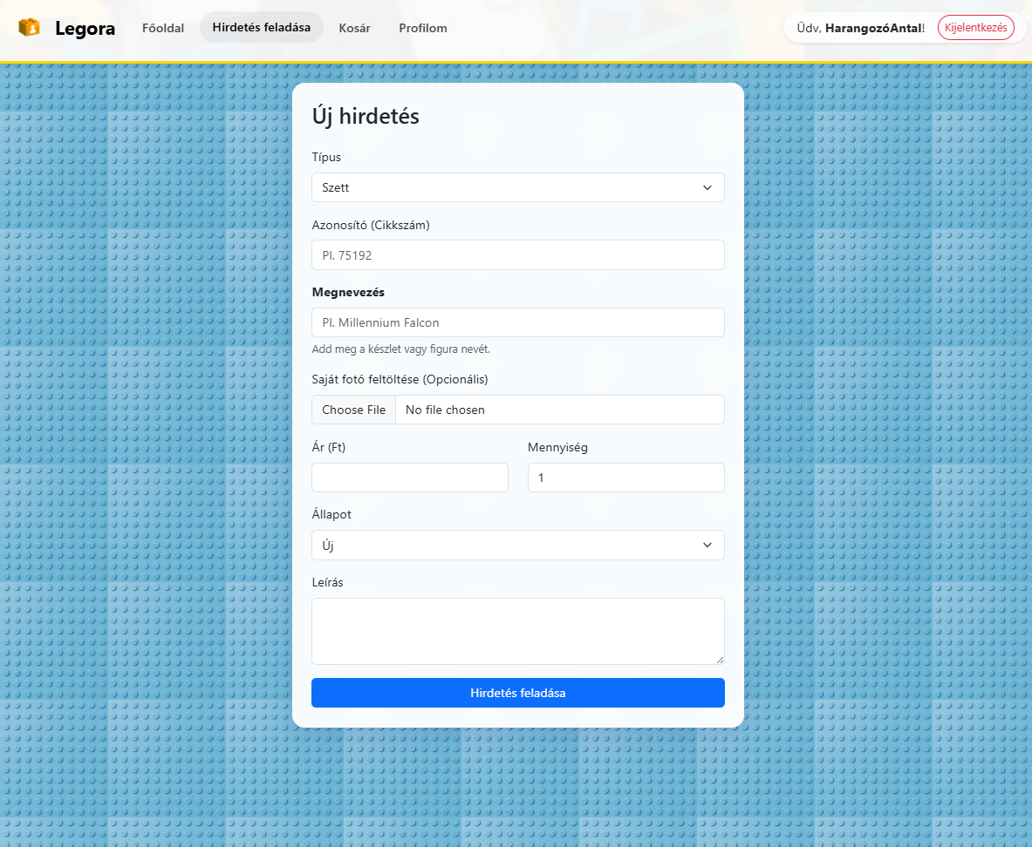

Új hirdetés feladása

**2.6. Termék Adatlap és Kosár**

A vásárlási folyamat két fő lépése.

* **Termék Részletek (ListingDetail.jsx):**
  + - Nagy méretű termékkép és részletes leírás.
    - Látható a készletinformáció (pl. "5 db elérhető").
    - Kosárba tétel: A felhasználó kiválasztja a kívánt mennyiséget, és a "Kosárba teszem" gombbal elindítja a vásárlást.
* **Kosár (Cart.jsx):**
  + - Táblázatos formában összegzi a kiválasztott tételeket.
      * + Műveletek: A + és - gombokkal módosítható a mennyiség, a "Törlés" gombbal eltávolítható a tétel.
    - Végösszeg: A rendszer automatikusan számolja a fizetendő összeget.
    - Checkout: A "Megrendelés" gomb véglegesíti a tranzakciót.

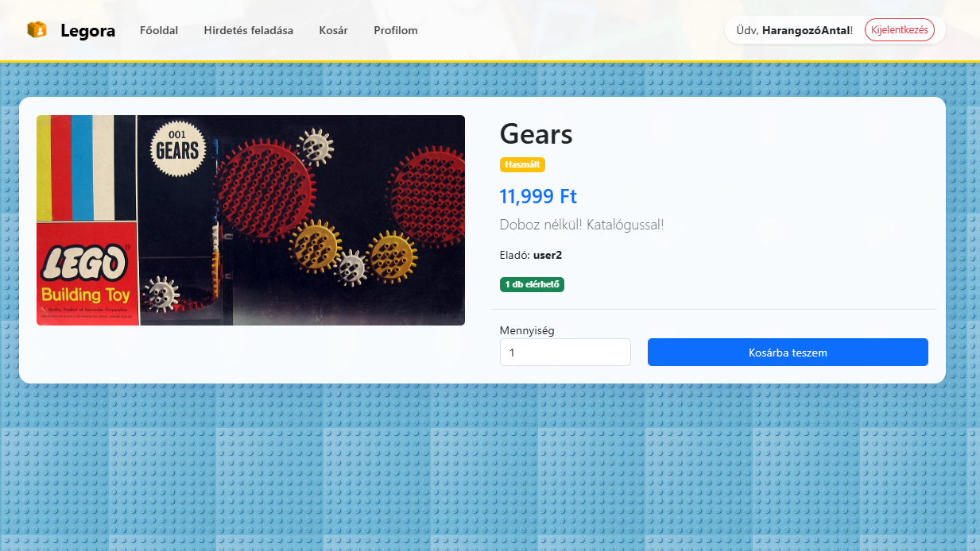

Termék adatlapja

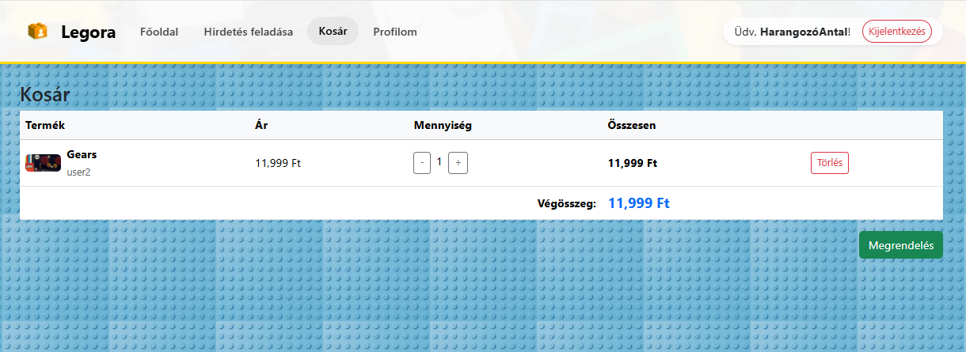

Kosár

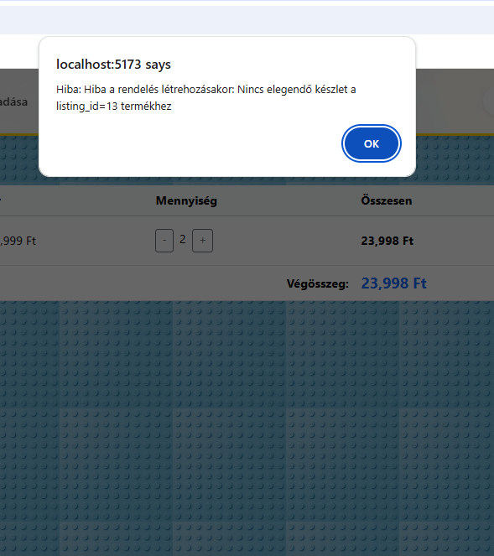

Sikertelen vásárlás

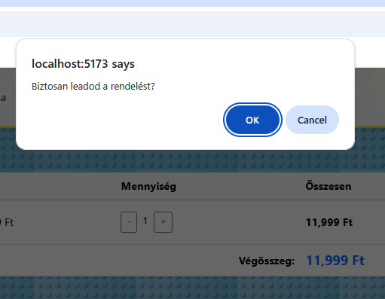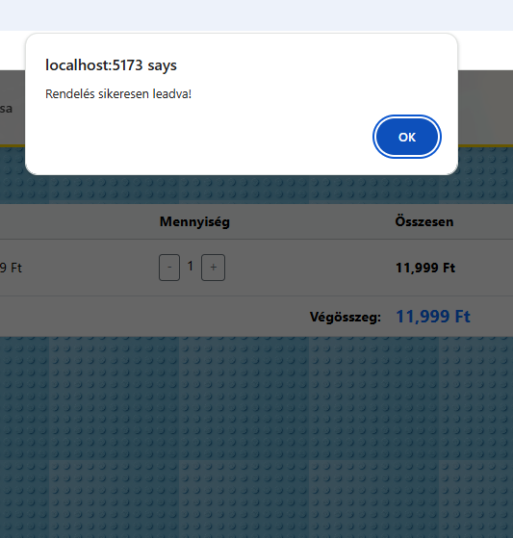

Vásárlás véglegesítése

Sikeres vásárlás

**2.7. Adminisztrációs Felület**

A rendszer dedikált felületet biztosít az üzemeltetők számára, amely csak az /admin-login oldalon keresztül érhető el.

* **Vezérlőpult (AdminDashboard.jsx):**
  + - Statisztikákat mutat (felhasználók száma, aktív hirdetések).
    - **Felhasználók kezelése:** Listázza a regisztrált tagokat. A "Tiltás" gombbal azonnal kizárható egy felhasználó a rendszerből, ilyenkor a sora pirosra vált.
* **Hirdetések kezelése (ListingList.jsx):**
  + - Áttekintő táblázat az összes feltöltött hirdetésről.
    - Soft Delete (Puha törlés): A "Törlés" gombbal a hirdetés inaktívvá tehető (eltűnik a piactérről, de az adatbázisban megmarad).
    - A törölt hirdetések halványan jelennek meg, és a "Visszaállítás" gombbal újra aktívvá tehetők.

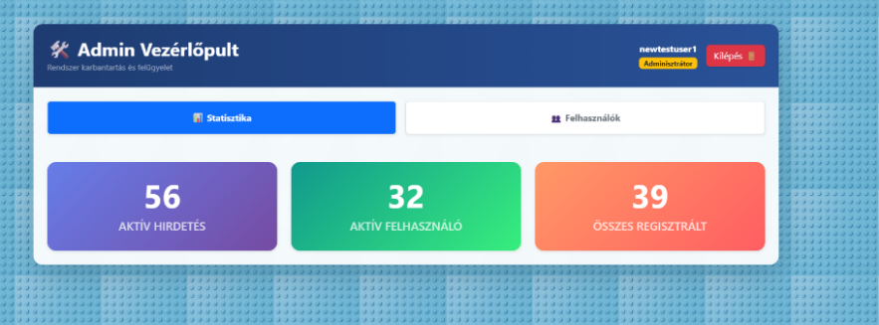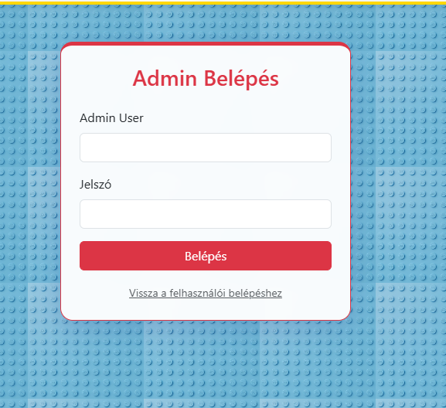

Statisztikai fül

Adminisztrációs belépés

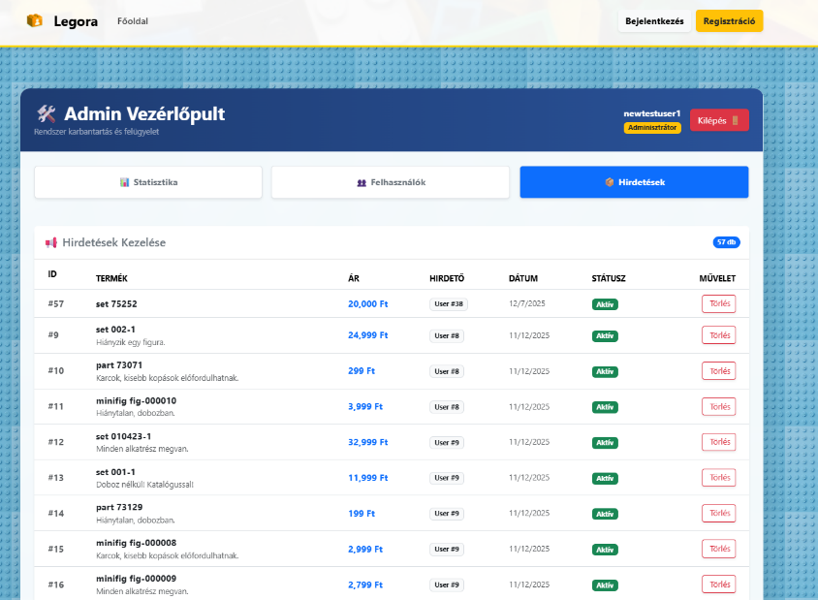

Hirdetések kezelése

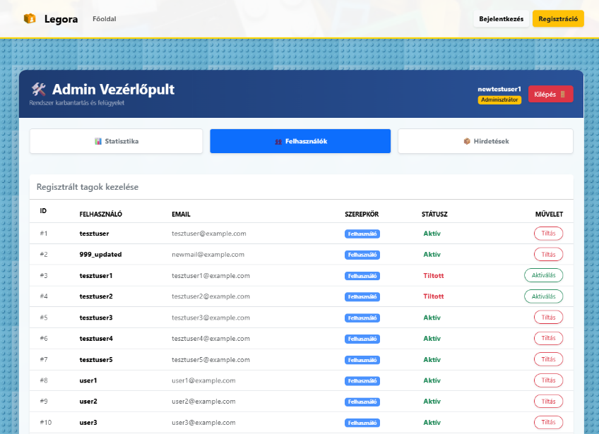

Felhasználók kezelése

Készült Veszprém, 2026. Január 15